|  |
| --- |
| **Про виготовлення кліше** |

Керуючись пунктом 20 частини четвертої статті 42, частиною 8 статті 59 Закону України «Про місцеве самоврядування в Україні», постановою Кабінету Міністрів України від 17 січня 2018 року №55 «Деякі питання документування управлінської діяльності», постановою Кабінету Міністрів України від 19 жовтня 2016 року № 736 «Про затвердження Типової інструкції про порядок ведення обліку, зберігання, використання і знищення документів та інших матеріальних носіїв інформації, що містять службову інформацію», Правилами організації діловодства та архівного зберігання документів у державних органах, органах місцевого самоврядування, на підприємствах, в установах і організаціях, затверджених наказом Міністерства юстиції України від 18 червня 2015 року №1000/5, Інструкцією з діловодства в Новоушицькій селищній раді, затвердженою рішенням виконавчого комітету Новоушицької селищної ради від 18 лютого 2021 року № 84:

1. Затвердити зразок та опис кліше печаток круглих для документів №1 та №2 (додається).

2. Виготовити кліше печаток круглих для документів №1 та №2 за затвердженим зразком, визначеним в додатку до цього розпорядження.

3. Визначити:

печатка кругла для документів №1 використовується службою діловодства селищної ради для посвідчення документів, які засвідчуються не гербовою печаткою: копій рішень селищної ради, виконавчого комітету, розпоряджень селищного голови, заяв, пояснювальних та доповідних записок, інших документів, документів для передавання до архівного підрозділу тощо;

печатка кругла для документів №2 використовуються службою управління персоналом селищної ради для посвідчення документів з кадрових питань: засвідчення копій документів про освіту, документів, що посвідчують особу, розпоряджень селищного голови з кадрових питань.

4. Відповідальність за створення належних умов зберігання та контроль за законним користуванням печаток круглих для документів №1 та №2 несе служба діловодства та служба управління персоналом Новоушицької селищної ради відповідно.

5. Загальному відділу Новоушицької селищної ради здійснювати ведення журналу обліку та видачі печаток та штампів Новоушицької селищної ради.

6. Контроль за виконанням цього розпорядження залишаю за собою.

**Селищний голова Анатолій ОЛІЙНИК**

|  |
| --- |
| ЗАТВЕРДЖЕНО  Розпорядження Новоушицького селищного голови  _______________ № _______________ |

**ЗРАЗОК ТА ОПИС  
кліше печаток круглих для документів №1 та №2**

1. Кліше печаток круглих для документів №1 та №2 мають форму правильного кола, діаметром 40 мм, краї кліше номерних печаток для довідок обрамлено подвійним бортиком.

2. По колу кліше печаток круглих для документів №1 та №2 зліва на право центровим способом розміщуються:

зовнішнім рядком: * УКРАЇНА * Хмельницька область, смт Нова Ушиця, вул.Подільська, 12;

внутрішнім рядком: * код 04407388 * НОВОУШИЦЬКА СЕЛИЩНА РАДА.

3. Усі написи виконано спеціальним шрифтом (Arial).

4. У центрі кліше печаток круглих для документів №1 та №2 розміщується напис:

Для документів № 1

або

Для документів № 2

5. Кліше печаток круглих для документів №1 та №2 виготовляється з гуми або поліуретану.

6. Для кліше печаток круглих для документів №1 та №2 використовується штемпельна фарба синього (фіолетового) кольору.

Кліше печатки круглої D 40

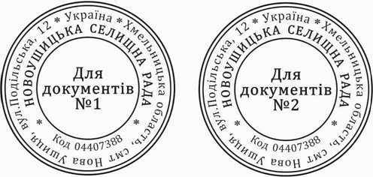

**Керуючий справами (секретар)   
виконавчого комітету Валерій ЗВАРИЧУК**